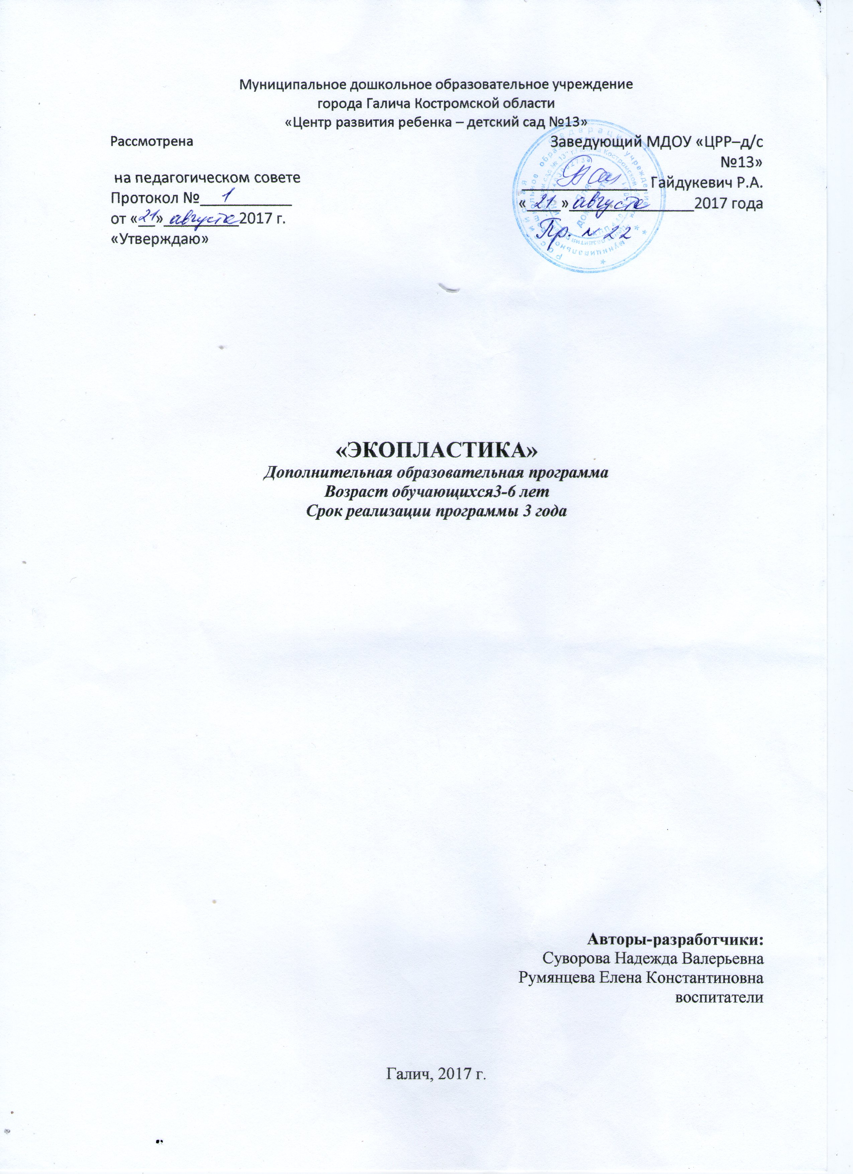
1. Пояснительная записка

Экопластика – вид детского художественного творчества, в котором художественные образы создаются из разных природных материалов. Это слово строится на основе двух производных слов «ЭКОЛОГИЯ» - наука о доме, как среде обитания в широком смысле этого понятия; ПЛАСТИКА – динамичная форма и процесс формирования в самом общем смысле.
Экопластика – это такой вид художественного творчества, в котором произведение создается в сотворчестве с великим художником природой. Художественный образ рождается на основе готовой природной формы (шишки, ветки, ракушки) и сохраняются ее исходные признаки и свойства (конфигурации, цвет, фактура).
Понятие «Экопластика» включает в себя и такую многогранную составляющую как экологичность, что предполагает, с одной стороны, натуральность и естественность (т.е безвредность для здоровья), с другой стороны, необходимость бережного отношения к природе (культура поведения и отношения к природному окружению).
Для детского творчества из природного материала характерно стремление к созданию реальной предметной среды – не столько декаративно-оформительской или дидактической, сколько игровой или сюжетной. Экопластика предоставляет детям старшего дошкольного возраста возможность максимально реализовать игровые интересы и желания. Они создают забавные игрушки, фигурки для спектакля, скульптуры для своего игрового пространства, сувениры и подарки для близких людей.
Экопластика, или создание оригинальных картин, изделий и композиций из природного материала, - одно из любимейших занятий детства. Малыши старательно прилаживают перышки к шишке – получается забавная птичка, соединяют несколько желудей пластилином – выходит гусеница, а потом играют с ними как с настоящими игрушками. Дошколята с увлечением мастерят поделки и сувениры из самых разных материалов – шишек, желудей, крылаток клена, плодов каштана, ягод шиповника и просто из красивых листочков и веточек. Почти все дети любят разыгрывать представления с забавными персонажами. Да и взрослые вместе со своими детьми окунаются в свои детские впечатления. Именно о таких впечатлениях вспоминал Владимир Набоков, когда писал: «Загадочно-болезненное блаженство не изошло и за полвека, если и ныне возвращаюсь к этим первичным чувствам. Они принадлежат гармонии моего совершеннейшего, счастливейшего детства».
Такое занятие как Экопластика развивает в детях художественный вкус и умение, воспитывает терпение, приучает к аккуратности, обогащает внутреннюю жизнь. Я вижу как дети получают истинное удовольствие от выполненной работы. А очень важно, чтобы ребёнок – дошкольник нашёл себе увлечение, приобрел мастерство и открыл двери в мир творчества.
Работая в кружке, дети получают возможность творить, выдумывать, узнавать много нового, учатся анализировать. Сколько радости получают дети от сделанной своими руками поделки. Не меньшее удовольствие получают родители, видя результаты труда в кружке своего ребёнка.
Понимая ценность и значимость кружка «Экопластика» в гармоничном развитии личности, а так же его роль в развитии индивидуальных творческих способностей детей, я поставила в своей работе следующие задачи:
- развивать у детей наблюдательность, умение видеть характерные эстетические признаки окружающих объектов, сравнивать их между собой;
- формировать умения, связанные с художественно- образным отражением предметов и явлений в различных видах изобразительной деятельности;
- развивать способности к изобразительной и дизайн-деятельности (чувство цвета, формы, композиции);
- учить детей создавать многофигурные сюжетные композиции, располагая предметы ближе, дальше;
- воспитывать у детей личностную позицию как при восприятии произведений изобразительного и прикладного искусства, так и в процессе самостоятельного творчества.
Основная цель кружка «Экопластика»: научить детей элементарным трудовым навыкам, развивая самосознание, побуждая к творчеству и самостоятельности.
Регулярность проведения занятий, их систематичность позволяют педагогу добиться хороших результатов.
Занятия в кружке проводятся 1 раз в неделю, во второй половине дня.
Форма проведения занятий: групповые и индивидуальные.
Индивидуальная работа проводится с целью закрепления приемов выполнения той или иной операции, а так же с учетом индивидуальных особенностей детей.
Для работы в кружке в детском саду имеются: иллюстративный материал, наглядные пособия, природный материал, что делает занятия интересными для ребят, активизируя их внимание и творческие способности.

2. Методы ведения занятий
Для достижения необходимых результатов и задач при работе с природным материалом применяю следующие методы: словесный, наглядный, практический, игровой, метод упражнения.
Так как внимание детей данного возраста неустойчивое, необходимо часто менять виды деятельности. Для этого и используются различные приемы:
- упражнения на развитие воображения, восприятия, мышления, фантазии;
- игровые моменты (загадки, стихи, шутки);
- применение иллюстраций, наглядных пособий.
В конце занятия подводится итог о проделанной совместной работе.
Деятельность в кружке «Экопластика» провожу по следующему плану:
1)Мотивация
2) Беседа на выбранную тему;
3) Анализ формы объекта труда;
4) Показ и обсуждение возможных сюжетов;
5) Составление плана работы;
6) Самостоятельная работа детей;
7) Обсуждение готовых работ.
Во время проведения беседы стараюсь увлечь предстоящей работой.
Вместе с детьми повторяем правила работы с ножницами, клеем, напоминаю о выполнении правил гигиены, аккуратности при работе с клеем. Во время работы помогаю детям советами, слежу за их позой, правильностью владения инструментами.
Работы стараюсь выбирать несложными, чтобы не получились загромождёнными, с плохо наклеенными фигурами (деталями-листьями). Надо всегда помнить, что простота и доступность для данного возраста детей (3 – 5 лет) – основа обучения и понимания ими красоты окружающих вещей.
Огромное значение отвожу коллективному творчеству. Верно, подмечено, что «совместную работу детей надо особенно ценить – это зачатки коллективного труда. В коллективном труде развертываются лучше всего силы ребёнка». Коллективная деятельность подтягивает отстающих, вызывает чувство товарищеской взаимопомощи, взаимовыручки, стремление каждого хорошо выполнить задание, чтобы не подвести других. И самое главное, дети учатся ценить свой труд и труд товарищей, сохранять и беречь выполненное своими руками.

3. Основные формы работы кружка.
1) Организованная работа по набору детей в кружок «Экопластика» учитывает их желание, возможности и индивидуальные особенности.
2) встреча с родителями по оказанию помощи в подборе природного материала
3) Посещение с ребятами Дома творчества, организации выставок.
4) Организовать выставки:
-перед детьми детского сада;
- перед родителями;
- перед сотрудниками детского сада.
Выставки – это итог нашей совместной деятельности. Все работы я фотографирую и оформляю фотоальбом.

4. Возрастная характеристика
Возраст детей 3-5 лет – дети младшей группы (со I полугодия) и дети средней группы.
Все дети, посещающие кружок, общительные, активные, отзывчивые. Дети владеют навыками работы с ножницами, хорошо рисуют, легко составляют композицию на заданную тематику.

5. Прогнозируемые результаты
Создать творческую атмосферу, раскрыть возможности и особенности детей.
Развивать творческие способности: вкус, чувство цвета, композиционное решение, выбор художественного образа, первые чертежные навыки.
Воспитать аккуратность и бережное экономичное отношение к материалу.
Пробудить желание делать что-то своими руками, вызвать интерес к «исследованию» материала и работе с ним.
Помочь обрести уверенность в собственных силах, получить удовольствие от результата своей работы.

6. Учебно-тематический план.
Младшая группа
Тема | Общее кол-во часов | теоретических | практических
1. Введение - беседа | 1 | 1
2. Разнообразие и подготовка природного материала | 2 | 1 | 1
3. Составление композиции | 4 | - | 4
4 Чудо - овощи | 4 | 1 | 3
5Знаки зодиака | 2 | 1 | 1
6. Лесные скульптуры | 5 | 1 | 4
7 Пейзажи (коллективная работа) | 4 | 1 | 3
8. «Оживление сказок» (коллективная работа) | 4 | 1 | 3

Средняя группа
Тема | Общее кол-во часов | теоретических | практических
1. Введение - беседа | 1 | 1
2. Разнообразие и подготовка природного материала | 2 | 1 | 1
3. Составление композиции | 2 | - | 2
4 Чудо - овощи | 6 | 1 | 5
5. Знаки зодиака | 3 | 1 | 2
6. Лесные скульптуры | 5 | 1 | 4
7 Пейзажи (коллективная работа) | 4 | 1 | 3
8. «Оживление сказок» (коллективная работа) | 4 | - | 4

7. Содержание программы
1) Подготовить и провести для детей беседу «Что такое Экопластика» - рассказать и показать разные способы соединения природного материала между собой..
2) Разнообразие и подготовка природного материала – беседуем, где можем найти природный материал. Осенние листья сушим следующими способами:
- самый быстрый способ: прогладить между газетными листами (1-3 минуты)
- самый известный способ: выдержать 5-7 дней в старом журнале, проложив салфетками.
Арбузные семечки промываем и просушиваем.
3) Составление композиции включает в себя разнообразные виды деятельности. Во время совместной деятельности дети знакомятся с составлением различных частей или отдельных элементов в единое целое. В композиции всегда есть главные и второстепенные части. Главные обычно крупнее прочих, находятся на переднем плане или в центре.
Дети во время самостоятельной деятельности развивают чувство меры, ритма, внимания, наблюдательности, память.
Предлагаю рассмотреть таблицу с возможными ошибками (детали наклеены криво, много пятен от клея и т.п.). Подводя итог нашей деятельности, обращаю внимание на то, чему дети научились, и чем будут заниматься на следующий раз.
Далее объясняю, что из осенних листьев можно составить узоры, заполняющие определенную площадь. Засушенными листьями можно украсить обложки альбомов, коробок. Дополняя аппликацию отдельными деталями, дети получают навык композиции. И далее стараюсь заинтересовать в творческом отношении работой по составлению узоров из засушенных осенних листьев. Такая работа требует мыслительной деятельности, точных расчетов, творчества.
4) Чудо- овощи. Эта деятельность начинается с беседы какие овощи дети знают. Рассматриваем овощи необычной формы и беседуем, на что они похожи. Предлагаю попробовать сложить силуэты животных. За месяц до начала этой темы предлагаю сделать вместе с родителями эскизы животных (можно использовать альбомы для раскрашивания, в которых даются крупные контуры животных).
Выполнение таких поделок позволяет детям фантазировать, придумывать различные сюжеты, сочинять диалоги.
5) Знаки зодиака. Во время НОД и совместной деятельности, беседуем с детьми о том, что каждый из них родился под определенным знаком зодиака. Рассматриваем как изображает знаки зодиака художник. Учимся передавать силуэт понравившегося знака зодиака при помощи даров природы (листья, семечки, лепестки цветов и т.д.) Нужно только запастись терпением и фантазией. В конце нашей деятельности, устраиваем выставку лучших работ. Их авторы рассказывают о своем выборе.
6) Лесные скульптуры. Во время НОД и совместной деятельности, беседуем о том, что лесная скульптура – это искусство создания художественных образов и композиций из отжившего или обреченного на гибель лесного материала с использованием его природной пластики. «Искусство лесной скульптуры берет свое начало у природы. Ничто не научит нас живому и поэтическому языку так, как природа». (К.Г. Яковлев)
Основная особенность лесной скульптуры состоит в том, что идею произведения (художественный образ) нам подсказывает сама природа. Можно даже сказать, что скульптура воссоздается в соавторстве с ней. Для выполнения поделок из природного материала очень важно обладать хорошим восприятием, воображением и мышлением, чтобы уметь «читать» то, что уже создала природа и представлять то, чего пока нет на самом деле (видеть несуществующее).
Важно знать, что качество и оригинальность лесных скульптур зависят от умения использовать естественную форму и фактуру природного материала. Сначала нужно постараться «увидеть» в нем какой-то образ (на что похоже?). и придумать, как этого достичь с помощью дополнительных деталей и обработки.
В конце нашей деятельности проводим выставку получившихся скульптур. Рассказываем о поделке или сочиняем про нее историю.
7)Дары природы используем для изображения пейзажей. Эта тема дает возможность развивать в детях природные задатки, воспитывает трудолюбие, художественный вкус.
Всю жизнь идут вместе труд и искусство, дополняя друг друга, обогащая человека и делая его нравственно красивым.
Активно – творческий путь на основе собственных наблюдений за природой приводит к результатам художественного воспитания, творческий, самостоятельный поиск решений увлекает ребят, и я это активно поддерживаю.
8) «Оживление сказок». Сказка занимает прочное место в жизни ребенка; некоторые исследователи называют дошкольный возраст «возрастом сказок». Разнообразие и напряженность действия создают у детей постоянный и неослабевающий интерес. Сказочные образы близки по своему характеру образам воображения детей. Детям младшего дошкольного возраста (2-4 лет) интереснее сказки о животных. Детям старшего дошкольного возраста (5-7 лет) доступны волшебные сказки.
Дети с большим желанием выполняют композицию по сюжету сказки. Такая работа вызывает у детей интерес, воображение.

8 Список литературы.
- Лыкова И.А. «Художественный труд в детском саду» Издательский дом «Карапуз», Москва 2008г.
- Щеблыкин И.К. «Аппликационные работы в начальных классах» М., «Просвещение», 1990г.

